2022.8.23 冨松
「マイナポイントの申込方法」補足資料
下記URLは、総務省の「マイナポイントの申込方法」のページです。マイナポイントの申込みはここから開始してください。「https://mynumbercard.point.soumu.go.jp/flow/mykey-get/」

以下はこの申込みのための補足資料です。
＜マイナポイント第2弾の概要＞
マイナンバーカードの申請期限は 2022年9月末、マイナポイントの申込み期限は 2023年2月末まで
・マイナンバーカードを新規取得：2万円分のチャージか買物でその25% 5,000円相当
・健康保険証として利用登録：7,500円相当
・公金受取口座の登録：7,500円相当
＜サイトの一般的注意事項＞
・この総務省の「マイナポイントの申込方法」のページは「マイナポイント手続きスポット」に行かなくて、個人でマイナポイント（以降ポイントと呼ぶ）取得までの操作ができるようになっています。
・15歳未満の未成年者については、法定代理人が行うことができます。
・対象となるキャッシュレス決済サービス（以降決済サービスと呼ぶ）を、下記URLに示します。
想定する「登録サービス名」をクリックし、さらに「申し込み詳細」をクリックすると、詳細なポイントの申込み方法が記されています。
https://mynumbercard.point.soumu.go.jp/service_search/list/?search_type=7&keyword=
・決済サービスのIDとセキュリティコードは、前以て確認しておいてください。一度申込みが済むと決済サービスを変更することはできません。
・操作を始める前にポイントを貯める決済サービスを何にするか予め想定しておきましょう。ICOCAカード・三井住友カード・イオン(WAON)カードなどのカード利用ならパソコンで、d払い・PayPayなどスマホ利用ならスマホで、と最初から想定しておくのがよさそうです。
・ICOCAカードは事前の「利用登録」と事後の「登録確認」を、JR 駅の自動券売機でする必要があります。Webの「ICOCAポイント利用登録フォーム」からの登録も可ですが、Max10日の様子見を要します。
※三井住友カード・イオン(WAON)カードも、事前登録などを調べた上で利用してください。
※三井住友カードは開始が遅れていましたが、この9月1日から扱いを始めるようです。
・4桁の証明用暗証番号（パスワード）の入力は3回連続して間違うとロックがかかります。その場合のロックの解除は、市区町村の窓口で再設定を行う必要があります。「パスワードを表示する」にチェックを付けておくと間違うことはないでしょう。
・マイナポイントの申込み後の状況確認は、次のURLから確認できます。
https://mynumbercard.point.soumu.go.jp/flow/confirm/

＜パソコン操作の注意事項＞
・前以てマイナンバーカードを読み取る「ICカードリーダライタ」を購入し、ドライバーをインストールしておいてください。下図はマイナンバーカードを挿入したカードリーダを、パソコンのUSB端子に挿入した写真です。
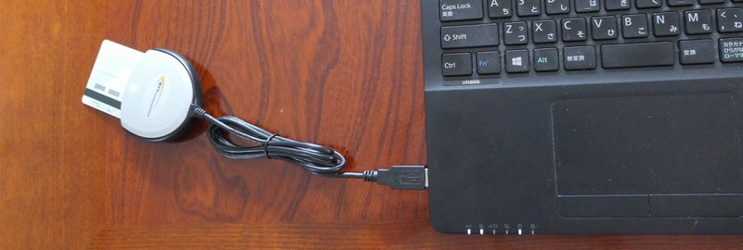

・総務省の操作記事では、パソコン操作は最初に「マイキーID作成・登録準備ソフト」をインストールの指示がされていますが、なぜか？不要のようです。
・マイナンバーカードを初めて使う場合は、ブラウザの拡張機能「マイナポータルAP」の追加が必要です。下図のような画面が出て「マイナポータルAP」のインストールを要求されます。
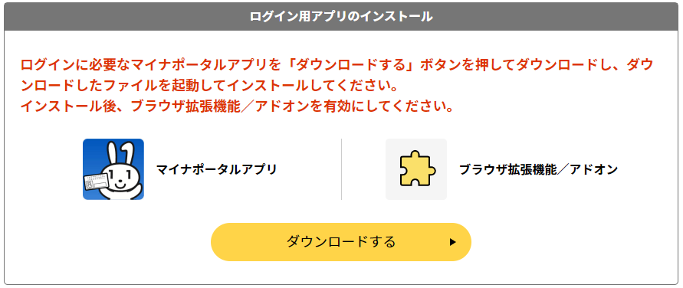

「マイナポータルAP」とはマイナンバーカードを読み取るために、パソコンのブラウザの拡張機能として必要なアプリです。今回のマイナポイント申し込みや、確定申告でe-Taxへログインするときなどきに使用します。下図はEdgeの場合に拡張機能を表示したものです。
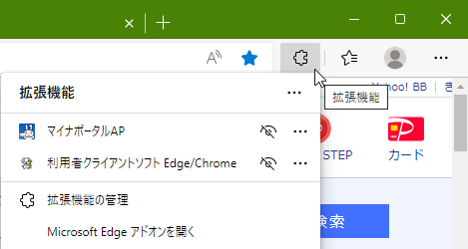

なお、マイナポータル（https://myna.go.jp）には、今回登録した個人情報などが保存されます。
＜スマホ操作の注意事項＞
・「マイナポータル」アプリ（マイナンバーカード読み取りを兼）をインストールしておきます。
・「マイナポイント」アプリ（マイナポイント申し込みと確認用）もインストールしておきましょう
Play Store（Android）や、App Store（iPhone）からダウンロードします。
・マイナンバーカードの読み取り
「iPhoneの場合」：うまく読み取れないときは、下記URLを参照してください。
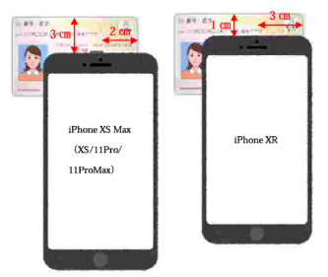
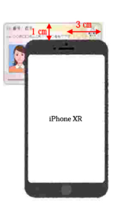
https://mynumbercard.point.soumu.go.jp/flow/mykey-get/howtoread/iphonefaq.html

「Androidの場合」：うまく読み取れないときは、下記URLを参照してください。
https://mynumbercard.point.soumu.go.jp/flow/mykey-get/howtoread/androidfaq.html
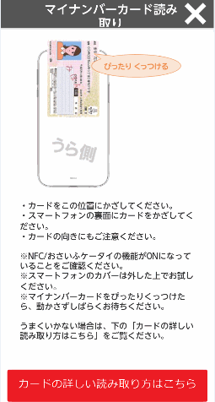
左図は私のスマホ（Fujitsu arrows We F-51B）の場合で、
「暗証番号」を入力した後に表示されます。
この表示に従ってカードをスマホにかざしてください。

